**TEST DE FUERZA**

Prueba de fuerza a mi respectivo entrenando, peso de 62 kilogramos con a-tempos de 2 segundos tanto en concéntrica y excéntrica

|  |  |  |  |  |  |
| --- | --- | --- | --- | --- | --- |
| **35%** | **\*62** | **/100** | **=21 Kilogramos** | **4 Series por 15 reps.** | **Completado** |
| **45%** | **\*62** | **/100** | **=27 Kilogramos** | **4 Series por 15 reps.** | **Completado** |
| **55%** | **\*62** | **/100** | **=34 Kilogramos** | **4 Series por 15 reps.** | **Solo completo dos series** |
| **65%** | **\*62** | **/100** | **=40 Kilogramos** | **4 series por 15 reps.** | **No Realizado** |

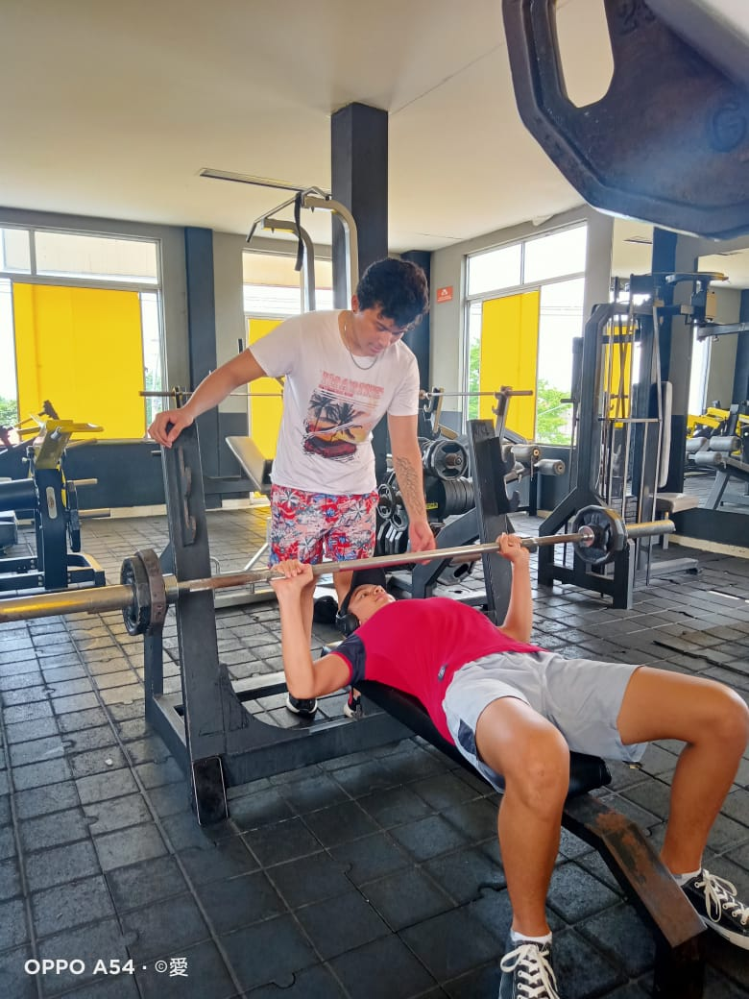

Foto de la serie donde se no pudo alzar el peso correspondiente

**TEST DE FLEXIBILIDAD**

Prueba de flexibilidad a mi respectivo entrenando

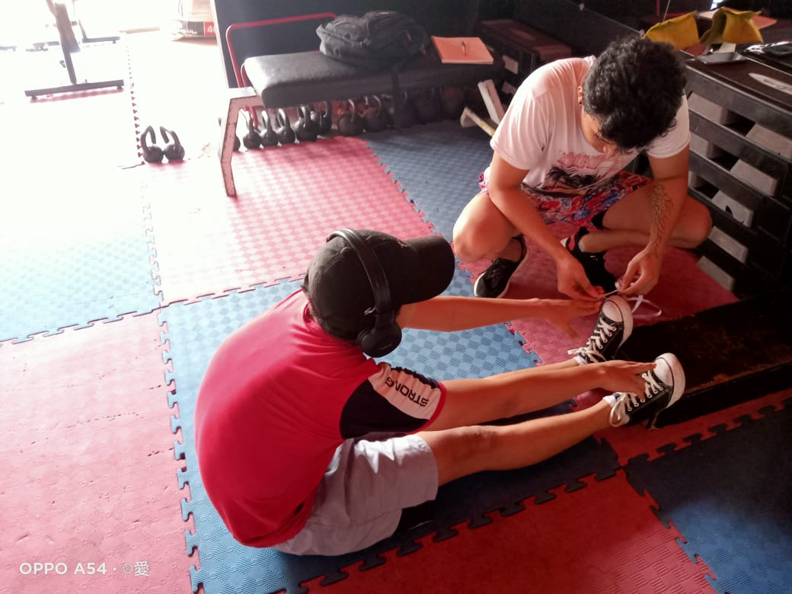

Resultado del test -7 negativos ya que sus manos no alcanzaron ni sobrepasaron la punta de sus pies